2018吉林中考数学全真模拟试题【Word版内附全部答案】
由于格式问题，部分试题会存在乱码的现象，请考生点击全屏查看！
一 、选择题:
1. ﹣1的绝对值是（ ）
A．﹣1 B．1 C．0 D．±1
2.2013年12月2日，“嫦娥三号”从西昌卫星发射中心发射升空，并于12月14日在月球上成功实施软着陆．月球距离地球平均为38万公里，将数38万用科学计数法表示，其结果（ ）
A．3.8×104 B．38×104 C．3.8×105 D．3.8×106
3.下列各式计算正确的是（ ）
A．（a﹣b）2=a2﹣b2 B．（﹣a4）3=a7 C．2a•（﹣3b）=6ab D．a5÷a4=a（a≠0）
4.一个正方体的平面展开图如图所示，将它折成正方体后“建”字对面是（ ）
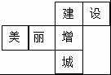
A．美 B．丽 C．增 D．城
5.以长为13cm、10cm、5cm、7cm的四条线段中的三条线段为边，可以画出三角形的个数是（ ）
A．1个 B．2个 C．3个 D．4个
6.如图,已知∠1=60°,如果CD∥BE,那么∠B的度数为（ ）
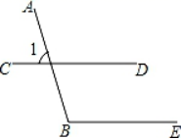
A．70° B．100° C．110° D．120°
6.已知$b>0$, 化简$\sqrt{−a^{3}b}$的结果是（ ）
A．$−a\sqrt{\text{ab}}$ B．$a\sqrt{\text{ab}}$ C．$−a\sqrt{−\text{ab}}$ D．$a\sqrt{−\text{ab}}$
7.小红上学要经过两个十字路口，每个路口遇到红、绿灯的机会都相同，小红希望上学时经过每个路口都是绿灯，但实际这样的机会是（ ）
A． B． C． D．
8.如图，在▱ABCD中，F是AD延长线上一点，连接BF交DC于点E，则图中相似三角形共有（ ）对.
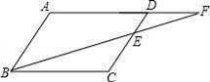
A．2对 B．3对 C．4对 D．5对
9.在平面直角坐标系中，将抛物线y=x2－4先向右平移2个单位，再向上平移2个单位，得到的抛物线解析式为( )
A．y=(x＋2)2＋2 B．y=(x-2)2-2 C．y=(x-2)2＋2 D．y=(x＋2)2-2
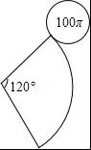
10.如图，圆锥的表面展开图由一个扇形和一个圆组成，已知圆的面积为100π，扇形的圆心角为120°，则这个扇形的面积为（ ）
A．300π B．150π C．200π D．600π
二 、填空题:
11．因式分解：a3-ab2=________________.
12．若m﹣n=﹣1，则（m﹣n）2﹣2m+2n的值为___________ ．

13．若ab=2，a+b=﹣1，则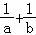的值为__________．

14．已知三角形ABC的三边长为a,b,c满足a+b=10,ab=18,c=8,则此三角形为__________三角形.
15．如图，矩形ABCD的对角线AC，BD相交于点O，分别过点C，D作BD，AC的平行线，相交于点E．若AD=6，则点E到AB的距离是________．
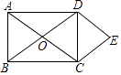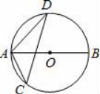
16．如图，AB为⊙O的直径，CD为⊙O的弦，∠ACD=54°，则∠BAD=__________．

17.已知点P（﹣1，4）在反比例函数 (k≠0)的图象上，则k的值是________
18. 如图，两建筑物AB和CD的水平距离为24米，从A点测得D点的俯角为30°，测得C点的俯角为60°，则建筑物CD的高为 米．（结果保留根号）

三 、简答题：
19．已知实数a、b满足（a+2）2+=0，则a+b的值为多少．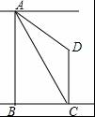
20．解不等式组： 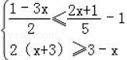 ，并在数轴上表示不等式组的解集．

21．如图,已知在□ABCD中,对角线AC,BD交于点O,AB⊥AC,AB=1,BC=.
⑴求平行四边形ABCD的面积S□ABCD；
⑵求对角线BD的长。
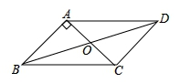
22．如图，已知反比例函数与一次函数y=x+b的图象在第一象限相交于点A（1，﹣k+4）．
（1）试确定这两个函数的表达式；
（2）求出这两个函数图象的另一个交点B的坐标，并根据图象写出使反比例函数的值大于一次函数的值的x的取值范围．
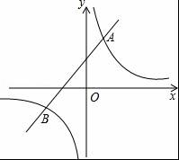

23．如图，在△ABC中，∠ABC=∠ACB，以AC为直径的⊙O分别交AB、BC于点M、N，点P在AB的延长线上，且∠CAB=2∠BCP.
（1）求证：直线CP是⊙O的切线；
（2）若BC=2，sin∠BCP=，求⊙O的半径及△ACP的周长.
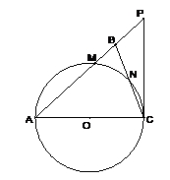
24。陈老师为学校购买运动会的奖品后，回学校向后勤处王老师交账说：“我买了两种书，共105本，单价分别为8元和12元，买书前我领了1500元，现在还余418元．”王老师算了一下，说：“你肯定搞错了．”
（1）王老师为什么说他搞错了？试用方程的知识给予解释；
（2）陈老师连忙拿出购物发票，发现的确弄错了，因为他还买了一个笔记本．但笔记本的单价已模糊不清，只能辨认出应为小于10元的整数，笔记本的单价可能为多少元？
25．如图①，在正方形ABCD的外侧，作两个等边三角形ABE和ADF，连结ED与FC交于点M，则图中△ADE≌△DFC，可知ED=FC，求得∠DMC= ．
【拓展应用】如图②，在矩形ABCD（AB＞BC）的外侧，作两个等边三角形ABE和ADF，连结ED与FC交于点M．[来源:Z&xx&k.Com]
（1）求证：ED=FC．
（2）若∠ADE=20°，求∠DMC的度数．
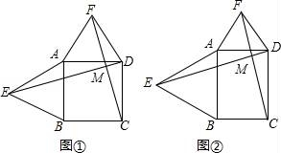

26．如图，抛物线1=x2+bx+c与x轴交于点A、B，交y轴于点C（0，﹣2），且抛物线对称轴x=﹣2交x轴于点D，E是抛物线在第3象限内一动点．
（1）求抛物线y1的解析式；
（2）将△OCD沿CD翻折后，O点对称点O′是否在抛物线y1上？请说明理由．
（3）若点E关于直线CD的对称点E′恰好落在x轴上，过E′作x轴的垂线交抛物线y1于点F，①求点F的坐标；②直线CD上是否存在点P，使|PE﹣PF|最大？若存在，试写出|PE﹣PF|最大值．
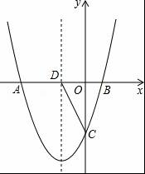
2018吉林中考数学全真模拟试题参考答案
1-5DACDC 6-10DBBC.A.
11答案为：x(x+y)(x-y)
12答案为：5, 6
13答案为：﹣0.5．
14答案为：直角；
15答案为：9
16答案为：36°
18．【答案】16
19．【答案】1或﹣3
20．解：①把方程①代入②得：2﹣2y+4y=6，解得：y=2，
把y=2代入①得：x=﹣1，则方程组的解为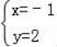；
②方程①×5﹣②×3得：﹣11x=55，即x=﹣5，
把x=﹣5代入①得：y=﹣6，则方程组的解为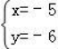．
21答案为：x≥
22．【答案】（1），y=x+1（2）x＜﹣2或0＜x＜1
23证明：（1）连接AN，
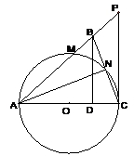
∵∠ABC=∠ACB，∴AB=AC，
∵AC是⊙O的直径，∴AN⊥BC，
∴∠CAN=∠BAN，BN=CN，
∵∠CAB=2∠BCP，∴∠CAN=∠BCP，
∵∠CAN＋∠ACN=90°，∴∠BCP＋∠ACN=90°，∴CP⊥AC
∵OC是⊙O的半径∴CP是⊙O的切线.
24解：（1）设单价为8.0元的课外书为x本，
得：8x+12=1500﹣418，解得：x=44.5（不符合题意）．
∵在此题中x不能是小数，∴王老师说他肯定搞错了；
（2）设单价为8.0元的课外书为y本，设笔记本的单价为b元，依题意得：
0＜1500﹣[8y+12+418]＜10，解之得：0＜4y﹣178＜10，
即：44.5＜y＜47，∴y应为45本或46本．
当y=45本时，b=1500﹣[8×45+12+418]=2，
当y=46本时，b=1500﹣[8×46+12+418]=6，
即：笔记本的单价可能2元或6元．
26．【答案】（1）y1=x2+2x﹣2；（2）不在（3）①F（2，6﹣2）②存在，6﹣2
25．
